Politechnika Świętokrzyska w Kielcach

Wydział Mechatroniki i Budowy Maszyn

Teoria sterowania – zadanie projektowe

Projekt układu optymalizacji produkcji energii elektrycznej poprzez sterowanie położeniem panelu fotowoltaicznego.

Autorzy:

*inż. Emil Bugajski*

*inż. Grzegorz Soch*

Prowadzący:

*mgr inż. Marta Grzyb*

Spis treści

1. Wprowadzenie 3

1.1. Obiekt badań 3

2. Wstęp teoretyczny 3

2.1. Zagadnienie 1 3

2.2. Zagadnienie 2 3

2.3. Zagadnienie 3 4

3. Badany model/układ regulacji 4

3.1. Kod programu 4

3.2. Wyniki 4

4. Wnioski 4

5. Literatura 5

# Wprowadzenie

Efekt fotowoltaiczny po raz pierwszy zaobserwowany został w 1839 roku przez Aleksandra Edmunda Becquerel’a. Zjawisko polega na powstaniu siły elektromotorycznej w jednorodnym półprzewodniku pod wpływem oświetlenia i jest wynikiem zachodzących procesów fizycznych. Aby zobrazować wielkość energii pochodzącej ze Słońca należy podkreślić że wynosi ona około 178* 1015W. Jest więc około 30000 razy większa niż całkowita moc wszystkich urządzeń zainstalowanych na całej kuli Ziemskiej. Panele fotowoltaiczne stają się coraz bardziej powszechne i stanowią istotny punkt we współczesnej technologii. Niniejsza praca zawiera proces projektowania, wykonania i zaimplementowania algorytmu nadążnej regulacji panelu słonecznego o małej mocy.

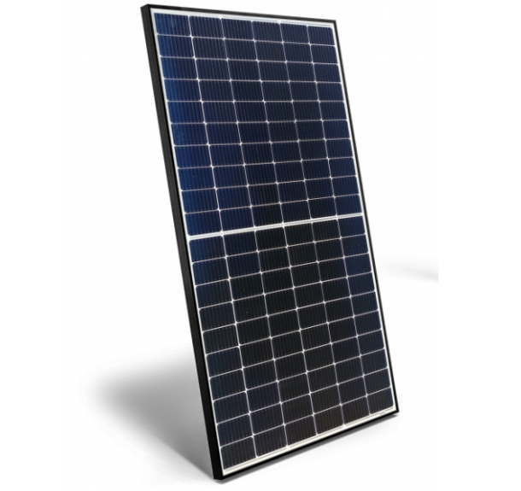

Rys. 1. Rysunek poglądowy panelu fotowoltaiczny.

## Obiekt badań

Obiektem badań jest próba optymalizacji wielkości wyprodukowanej energii poprzez algorytm ustawiający panel prostopadle do słońca.   
Według niektórych badań []możliwy wzrost energii elektrycznej przy zastosowaniu tego typu układu może wynosić nawet 40% uwzględniając energię potrzebną do poruszania panelem słonecznym. Układy nadążne wraz ze wzrostem popularności paneli stają się coraz bardziej powszechne.   
______________

Trzasko W.: Analiza wydajności dwuosiowego solarnego układu nadążnego. Pomiary Automatyka Robotyka Nr 1/2018

# Wstęp teoretyczny

Celem pracy jest zaprojektowanie platformy dla panelu fotowoltaicznego o dwóch stopniach swobody, samoczynnie podążającej za słońcem. Zadanie obejmuje zarówno projekt mechaniczny jak i algorytm sterowania. Elementem sensorycznym układu będzie czujnik składający się z czterech fotorezystorów oraz prostopadłych ścian przesłonowych szczegółowo opisanych w podrozdziale ####. Całość napędzana będzie z wykorzystaniem dwóch serwonapędów. Układem sterował będzie 32-bitowy mikrokontroler z rodziny ARM z serii Cortex M0+ RP2040. W celu minimalizacji kosztów serwonapędu przyjęto uproszczenie, że maksymalny zakres ruchu azymutalnego słońca to 180* z powody wysokiej ceny serw o większym kącie ruchu.

## Przegląd dostępnych rozwiązań 1

## Zagadnienie 2

## Zagadnienie 3

# Badany model/układ regulacji

## Kod programu

## Wyniki

# Wnioski

# Literatura